

**双流区名教师张志勇工作室**

**工作简报**

**（2020年3月）**

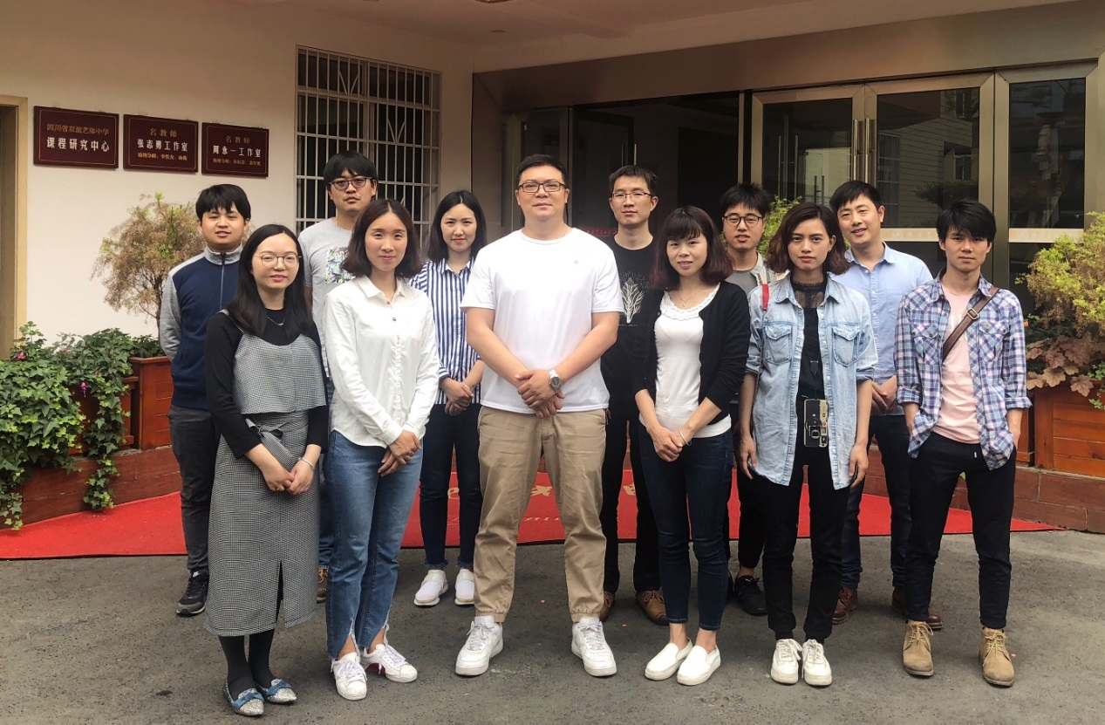

**编辑部：张志勇工作室**

**负责人：张志勇**

**责任编辑：何凤**

**编委：李发友 赵梓诚 李晓燕 王章玉 刘永宏 何 凤 夏江来 漆 帅 陈 意 杨君秀 李小燕**

# 一、活动掠影

## 双流区名教师张志勇工作室活动简讯1

一年之计在于春

——导师安排今年的工作室活动

**时 间：2019年3月11日上午**

**地 点： 学员自己家中**

**参会人员：张志勇工作室全体学员**

**主讲人：张志勇**

因为突如其来的新型冠状疫情让我们暂时不能回到校园开始新学期的学习和工作，在这个非常时期我们要在危机中成长，所以2020年3月11日上午，张志勇导师组织学员在自己的家中，通过钉钉视频会议就今年的工作室活动集进行了安排。

首先，虽然我们没有回到学校，新型冠状病毒给大家带来了很多的不方便，此时应该在学校美术大楼三楼会议室开展的工作只有居家完成，张志勇导师在安排本学期工作之前，强调了几点。一：要加强自身防范，保持身心健康。二：根据工作室工作安排，认真居家学习。三：根据成都市人民政府办公厅《关于新冠肺炎疫情分类防控指南的通知》，如果您在2月13日后从疫情较重的地区（湖北省、广东省、河南省、浙江省、湖南省、安徽省、江西省、海南省、北京市和重庆市）回到成都，请及时向居住地社区及学校申报并配合做好健康监测和14天的居家隔离观察。

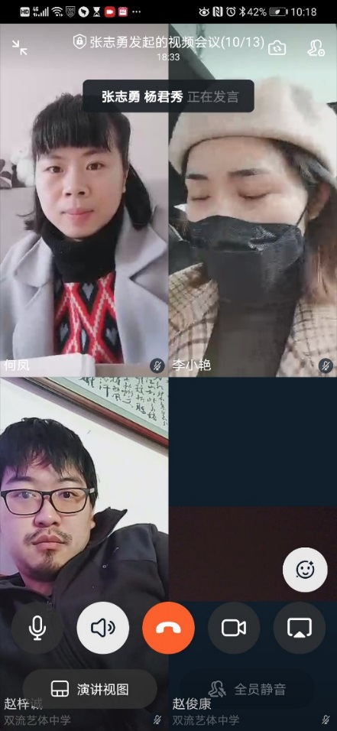 工作室致力于探索、研究、总结美术高考的经验与得失，研究美术高考教学体系。为普通高中美术高考教学发展做出相应的贡献。工作室将在高考的技术比拼与教师个人专业素养发展中寻求一种平衡。让教师既能保持专业竞技的状态又能够在自身专业素养提升上找到一种属于自己的方向，工作室将在美术高考技能提升和教师专业素养提升上提供良好的帮助和引导。成就一个全体成员都拥有先进教育思想、专业素养扎实、团队合作意识强、异质发展、不断超越的在双流区内外有较大影响力的美术骨干教师团队。

本学期所有教师至少完成一次区级以上（市级也可以）的公开课或者示范课或者讲座。讲座可以分享教学经验或者分享论文。

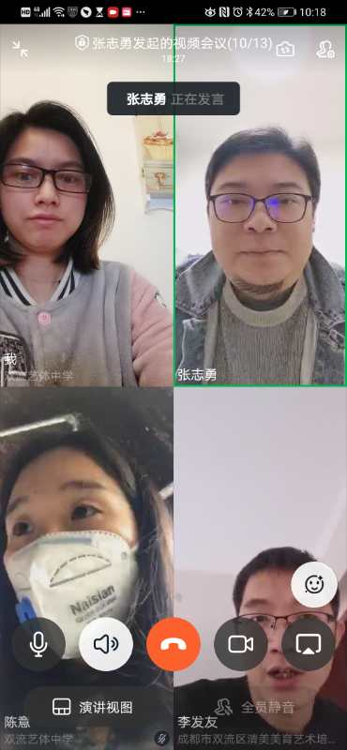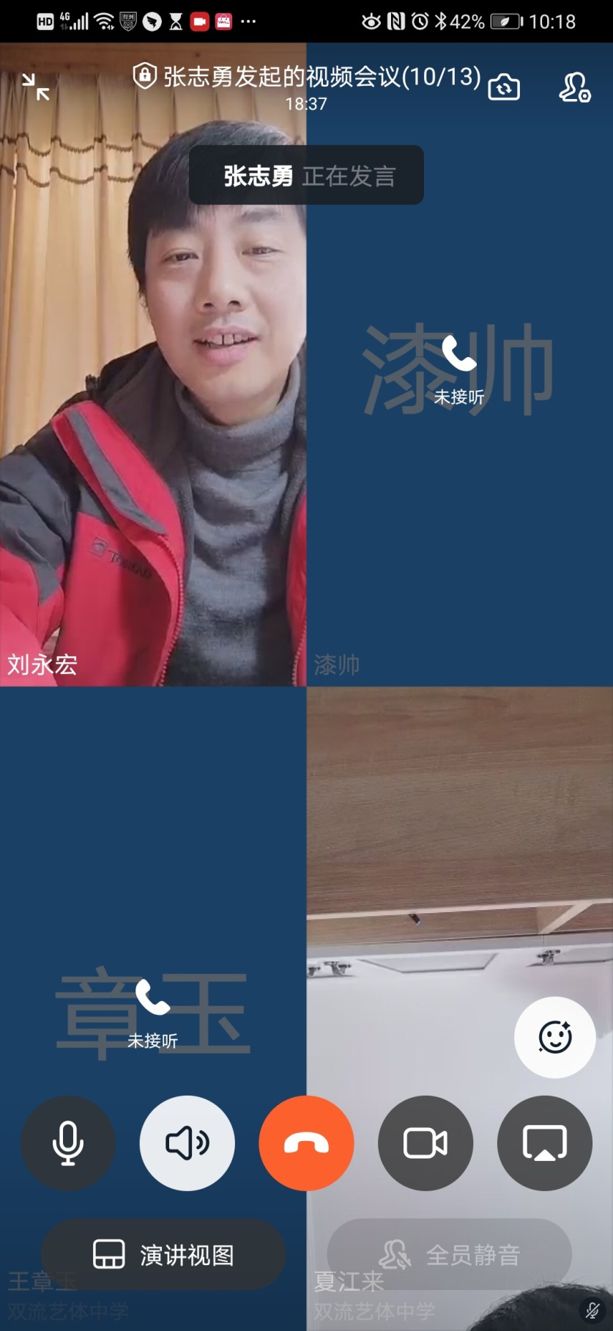

本学年所有学员准备个人教学笔记，可以速写、素描、色彩中任选一科。教学笔记包括备课、上课、范画、反思，学生个人成长画展。

工作室所有成员3月份需要撰写一篇2000-3000字关于怎样开展、解决、实施以及不足应该怎么样普通高中美术高考中的教研活动。

工作室所有成员4月份需要撰写一篇2000-3000字探寻美术课程教学课堂模式的探索。

一年之计在于春，工作室成员将根据导师的工作计划认真的踏实的做好各自的工作。我们坚信，美丽的校园将迎着战胜疫情的凯歌再次敞开怀抱，让我们居家提高自我，以共同的期盼、共同的努力，为抗击疫情加油！

## 双流区名教师张志勇工作室活动简讯2

何凤学员高考联考总结笔记

——2020年四川省美术高考联考成绩分析及试题分析

文/图：何凤

时 间：2020年3月23日下午

地 点： 学员自己家中

参会人员：张志勇工作室全体学员

主讲人：何凤

今年由于新冠肺炎疫情，导致我们延迟了回到校园开始新学期的学习和工作，在这个非常时期我们要在危机中成长，所以2020年3月23日下午，张志勇导师组织学员在自己的家中，通过钉钉视频会议由高三年级主管何凤老师对2020年四川省美术高考联考成绩分析及试题分析。

首先，虽然我们没有回到学校，新型冠状病毒给大家带来了很多的不方便，此时应该在学校美术大楼三楼会议室开展的工作只有居家完成，何凤老师就2020年四川省美术高考联考成绩分析进行了分析。首先分析了四川省美术类招生考试背景：2020年全省共有29920余人报名四川美术联考，比2019年减少了548人。四川省内近两年成绩对比变化：2020年四川美术联考，成绩整体分布规律呈现两端平缓，中间陡峭的趋势.200分以上人数为29,439人。

2018~2020年的各分段累计人数趋势图对比。

通过对比，我们可以看出"累计人数"报告趋势:

260以上累计人数较去年大幅减少;

250分段累计人数较去年略微减少;

240分段累计人数较去年基本持平;

240以下分段累计人数较去年有所增加。

但是“累计人数"并不能决定各分段的报考难度，我们还需要结合同分排名人数来看。

2019~2020年的各分段段内人数趋势图对比:

从图中我们可以看出今年的美术联考各分段内人数变化，与累计人数变化有明显不同。

252分以上段内人数有所减少;

214~252分左右，呈现出段内人数大量增加的现象;

214分以下段内人数有明显减少。

这个变化趋势会导致，今年高、低分容易，中分难的报考现象!

**2019年和2020年5分段表的对比**

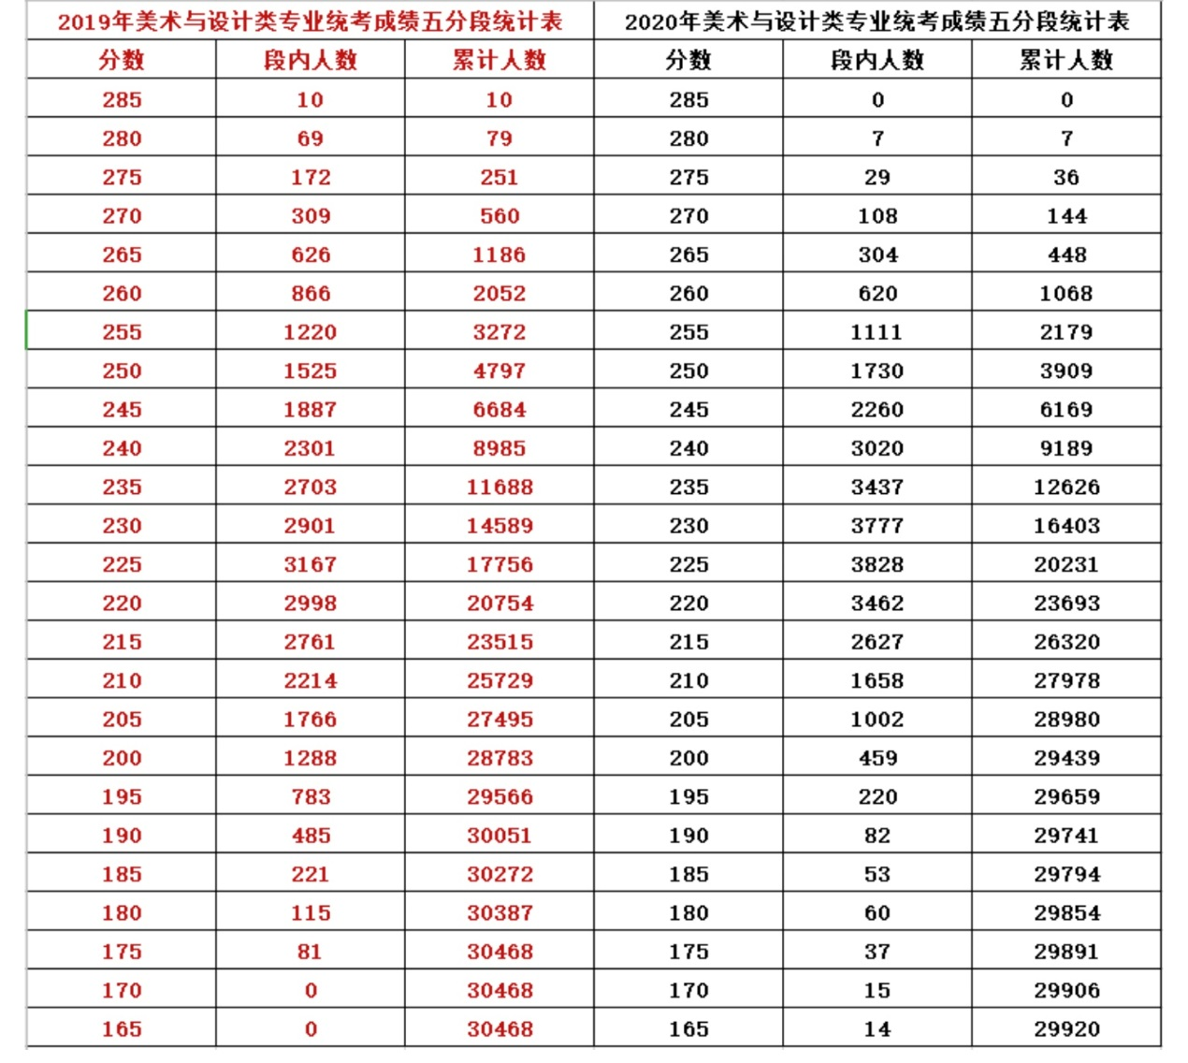

从以上表格的对比分析我们可以得出以下结论:

1) 2020年高分段(245分以上) 压缩比较严重。

举例: 270分， 2019年累计人数560人，2010年只有144人， 是2019年 的四分之一。

我们可以通过这两个表格的分数位次对比，大致推算出2020年与2019年的等位分。

2020年的270分≈2019年的277分

2020年的265分≈2019年的271分

2020年的260分≈2019年的265分

2020年的255分≈2019年的260分

2020年的250分≈2019年的253分

2020年的245分≈2019年的247分

2)高分段的人数压缩必然导致中低分段(245分以下) 的人数增加。

2019年240---245分的段内人数2301人

2020年240---245分的段内人数3021人

增加了接近700人。

2019年200分以上累计人数28783人

2020年200分以上累计人数29439人

增加了接近700人。

接下分析了我校2020年美术专业高考成绩：

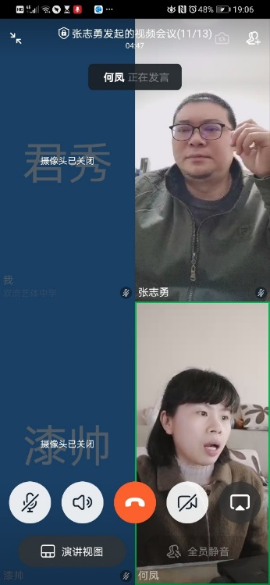总共有效参考人数524人，本科率100%。 250分以上即优生率是33.5%，刚好三分之一，较之去年增加3个百分点；良等率也是恰好占三分之一，较之去年增加13个百分点；优良率合计66%，较之2019届刚好过半的50%增加了16个百分点；中等率基本持平；低分段的230-200分即尾巴生减幅一半，从去年的24.74%降到今年的12.2%，且210分以下只有1人(去年200分以下10人)；总分平均244.69，比去年的237.47净增7分。央清4班央清班参考人数39人，270分以上3人，260分至269分14人，250分至259分13人，优生率达到了76.92%，平均分创下了256.2的佳绩，平行班只有2个班没有达到240且其差距只有微不足道的0.2之内。

接下来何凤老师对四川省美术联考形式进行了分析：今年的联考难点主要就在色彩、速写考题， 2020年色彩考的黑白图片（阳光下的民居）写生，一看到题目很多考生就傻眼了，是因为近几年都考默写静物或默写场景，有十年没有考过风景了，很多考生抱着侥幸心理猜测考题，根本不练风景了，这才导致很多考生猝不及防。考题本身难度也很大，学生色彩归纳能力和素描功底不够很难画好。速写考题是临摹照片中的人物动态，再默画一个挑粪的男青年和一条小狗。要求准确表现人物和动物的比例、动态以及神情特征。以前的速写都只考察人物，今年突然多出一条狗，也让考生感到意外。素描考题指向非常明确，考察的内容很基础，画面物品主次分明，空间层次丰富，黑白灰关系明确，要有重点细节刻画。这些问题能否解决成为了拿高分的关键。简单的黑白灰关系不能满足试卷高分的要求。同时考题又是很简单的，但是对于一类考生是十分有利的，他们应该是经常训练静物的，那就是有志于参加艺术名校和重点大学的考生，他们进入正规美术学习高中，系统学习美术知识，速写也不是单纯的只画人物，也涉及风景，动物等，色彩风景更是主要的训练方向之一。但对于大多数只冲联考、短期校外突击训练，以联考为目标的考生来说，可能会比较糟糕。

2、关于校考：

今年由于新冠肺炎疫情，导致春节后美术类校考全部延迟，甚至个别高校取消了美术校考。根据教育部的要求，美术类校考院校基本分为两大类:

➊取消美术类校考改用美术统考成绩。

如北京舞蹈学院取消戏美校考，新疆艺术学院，景德镇陶瓷大学取消美术类校考。预计还有一-些高校会取消美术类校考，尤其是美术专业为边缘学科的高校，如天津音乐学院、上海音乐学院等是比较可能取消校考的。

另外，江南大学前几年已经取消了七个省份美术校考，改用美术统考成绩;是否会推广到其他省份呢?

②以美术统考成绩等作为初选条件，高考结束后、高考成绩公布前组织校考。中国戏曲学院的戏剧影视美术设计(戏曲舞台设计、舞台灯光设计、化装造型设计、戏曲服装设计)招考方向通过使用省级统考成绩作为初选条件，高考后再组织现场校考，是否将省级统考成绩 纳入录取，待研究后再确定。

清华大学美术学院考虑将学生的平时习作、美术类省统考成绩等作为初选条件，学生通过初选后，再在高考后组织校考。

因为疫情，教育部要求，必须减少校考的人数，所以必须要进行初选。而初选，没有更好的办法，只有美术统考成绩了。而且，2019年美院校考都是数万人，例如中国美术学院7.8万，中央美术学院5.5万，广州美术学院5.3万，更别说西安美术学院和四川美术学院都超过了10万人次。

校考时间安排

教育部的要求是:对于拟采取现场考核的高校，原则上2020年高考前不组织现场校考，应安排在高考结束后、高考成绩公布前组织。

而每年高考时间，各省几乎都是在6月7日、8日，高考成绩从6月23日起陆续发布。扣除给考生达到考场的时间，不到2周时间。

我们如何应对

1、美术类校考规划是取胜的关键。

2、美术类校考要有更高的针对性。

美术类校考不再是往年的以量取胜的打法，考的多拿证就多。而是通过提高拿证率，在有限的时

间内，针对几所院校做好充足的准备，逢考必过。

另外，继续组织美术类校考的高校还要统筹试卷运送、评卷、登分、录入查分系统、复查等工

作。往年一个月多的阅卷工作，今年要压缩在几天内完成，保证阅卷的公平公正。

4、时间表中还有几点:

3月31日截止上传艺术类招生简章

5月1日截止.上传校考考生报名信息

所以，很多继续组织校考，但还没有完成校考报名的高校，4月初会启动校考报名。

**四、美术联考留给我们的总结、反思**

**1、素描**

连续四年考素描静物，出乎一般人的预料，至于为什么这样出题，或许是考委会出于一个有意的选择，也可能是以抽题的形式随机抽取，总之来讲他们可能是在规避一些培训机构打赌的心理。说明四川美术联考是非常注重基础的，在我们集训期间是不能越过基础的训练，要打好基础。所以在联考训练的时候不能忽略素描静物的基础。

**2、速写**

题目:劳动

画面规定内容:临摹照片中的人物动态，再默画- -个挑粪的男青年和一条小狗，组合为- -个劳动场景。

作画要求:

1.必须严格按命题作画，否则按不切题扣分。

2.构图完整，准确表现人物和动物的比例、动态以及神情特征。

3.用笔简练生动，线条有疏密关系，人物有细节刻画。

四川美术联考近几年都是给出一个照片再添人物动态，相对来说是比较容易的，今年主要是有一条狗，第一考试的难度增大了，考试需要掌握的面增大了。第二区别了以前的考试，避免了应试。

**3、色彩**

色彩考题

题目:阳光下的民居

画面必备内容:参照提供的黑白图片，以民居民房、植被、天空、路径、远山等为主要内

容，描绘一幅阳光普照下的民居风景画。

作画要求:

1.必须按题作画，考生可根据需要增大或较小所示内容中某类物像的面积，但不可置换为其

他任何物象，否则按不切题扣分。

2.构图合理、主体突出、有形式美感。

3.画面色调和谐，景物的空间、色彩关系正确，表现生动，有重点细节刻画。

2019年的要求明确“色彩静物”，2020年的要求非常明确“色彩风景”，四川美术联考这么多年都是考的场景色彩，色彩静物，为什么今年要求画成风景色彩呢？也是在提醒大家，不能抱侥幸心理，考什么画什么，忽视色彩的本质。对于我们后面的训练，联考色彩是包含了色彩静物、风景、场景色彩的，我们都要重视。

四川美术联考它会考的越来越活、越来越广，测试学生的能力是方方面面的，因为要测试出学生真实的专业基础，而不仅仅是为了应试。素描静物、素描头像、命题速写、画照片速写，照片与默写结合，以及静物色彩、风景色彩，场景色彩都要重视。动向就是：考得越来越活、越来越宽、越来越重视基础，这几点都是重要的，所以我们的训练就不能去偏废，更不能打赌。

由于四川美术联考面对的考试内容多，每一科要有不同的训练内容，学习时间短。可以说难度大、压力大。

从素描来讲：要重视基础训练，我们应该把素描静物和头像结合起来训练，不能顾此失彼，要相互交融、相互促进地去学习，如果我们只是把素描静物画了，再去画头像，到时候时间就来不及。

从速写来讲：不能只会画人，与情景相关的动物也要练习，要锻炼学生的速写记忆能力，要大量的练习默画速写的能力、画面组织的能力、安排人物进行情景设计的能力，这些方面，学生要真实的去掌握。

从色彩来讲：从静物色彩、风景色彩到场景色彩，应该是循序渐进、连贯地去学习，尤其是场景色彩，老师要给学生讲授充分的知识，无论开展多少色彩科目，都不要忘了回归基础教学。比如：收集来源于生活的素材，提高构图能力，提高审美能力，以及创作能力等等，同时老师们注意素描、色彩学科之间的融会贯通。这对老师来讲，是一种教学高度上的考验。

1. **美术学科组团队管理建设方面总结**

本次美术专业联考成绩创造了双流艺体中学的新历史，有很多值得总结的地方。

**（一）、校级管理部门通力合作**

高2020届美术专业教学期间，美术学科组集优势力量支持高三，艺体处严格监管课堂教学，亲历督导美术组学科教研会，严格检查美术教师教案、教学范画、教学ppt课件。对美术教师反馈的美术专业技能培训，艺体处及时邀请专家到校对我校美术教师教学开展提升培训。在美术专业高考集训期间，由艺体处牵头多次邀请教务处、年级部领导参加美术学科组交流会，感谢学校对美术组教学提出胡宝贵建议和鼎力支持。艺体处组织高三美术生参加省联考模拟考试，在保证正常教学秩序的前提下，组织高三美术教师参加省联考成绩分析会。集训最后一个月，艺体室牵头每周进行周考，由高二全体美术专业教师阅卷，组织学科主管，对每个班级的试卷逐个分析，哪科弱及时增加时间调整。为美术专业教学质量精准把脉，有效保证本次美术高考成绩大步提升。

**（二）、美术学科组常规教学管理**

美术学科组在高考集训期间，仍然保持每周六下午4:00放学后的专业教研会，每次教研会以周考的形式把每个班级的试卷在底楼大厅逐个铺开。教学进度、教学质量等问题一目了然。分科教研主管就各班教学焦点问题及时进行教研解决。常规教学期间，艺体处分组组织美术教师深入各班进行课堂巡查，长时间听课直接指出教学问题。美术组组织每周周考教学质量测试，及时对各班成绩进行分析总结，实时监管各班教学成效。

**（三）、美术组教师团队合作**

美术组教师全力以赴保障高2020届美术教学，积极参加美术组组织的各项教研、考试等活动，努力跟进四川省联考的最高教学质量方向。力求做到每课有教案，每次教案有范画，阶段教学有监测、质量检测有分析。美术组教师对临近班级进行自愿组队，小组进行教学质量考核，解决教学问题更有针对性。

我们尽可能从矛盾的根源上分析问题、解决问题，每一次美术高考就像一面反光镜，折射出我们的教学过程有优点、有缺点，其核心问题重在管理，管理机制不断优化，管理针对性落实有效，所谓好的教学模式不完全成立，好的教学模式，一定不能墨守成规，一定要与时俱进不断总结、不断完善、不断反思积累教学经验。

何凤老师分析完之后，张志勇导师对何老师做的高考总结进行了四个方面的指导：

1:指导思想，工作是成员敢于创新，敢于无私奉献，团结互助，在集训中无论是分大团队还是小团队，要从这些学校大的指导思想下去总结。  
 2, 要从学校管理层的方面总结，学校领导，年级主任，班主任在专业班管理作用。  
 3、要从学科组方面去进行总结  
 4、是要从教研模式方面去总结自己的教学模式

此次会议开得非常的扎实，工作室成员也从导师的建议当中学习到怎样去做高考的成绩分析的经验方法。逐渐建立好的教学模式好的教学模式，一定不能墨守成规，一定要与时俱进不断总结、不断完善、不断反思积累教学经验。

停课不停学，积极进行网络直播课

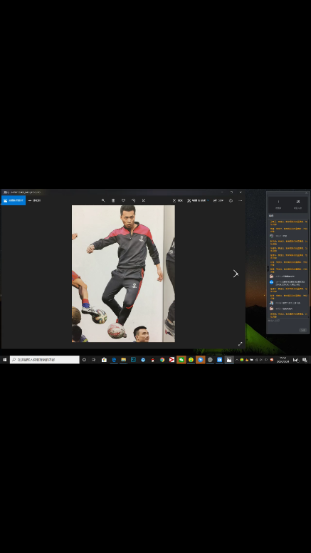工作室的各位老师充分挖掘个体智慧，发挥团队合力，利用钉钉直播，进行网络直播课，期待把最好的教学给予学生。至目前，工作室的直播课课内容涵盖美术欣赏课教学、大师素描欣赏、大师色彩欣赏，大师速写欣赏等等，为中学美术“空中课堂”提供了丰富的教学资源，同时也为学生宅家学习营造了生动的课堂。李发友老师的《速写形状课》，夏江来老师的《大师色彩欣赏》，赵俊康老师的《大师速写欣赏》，陈意老师的《大师素描欣赏》。

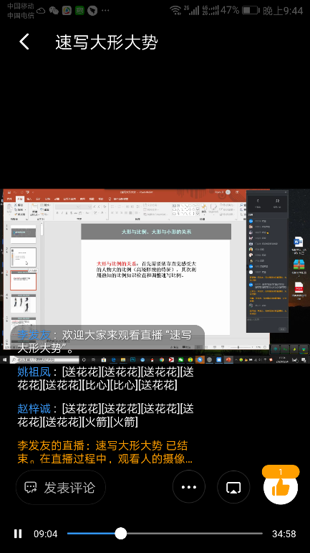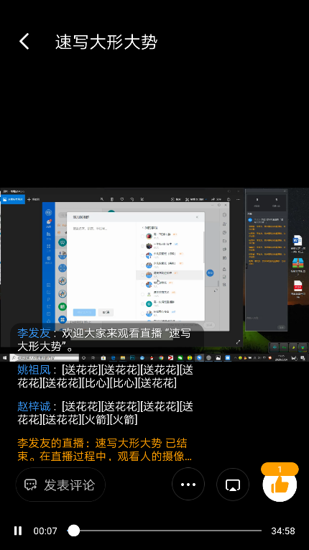赵梓诚老师的《速写步骤规范化练习》，杨君秀老师的《速写半默画局部练习》，李发友老师的《速写大形大势》等老师的直播课，不管是美术专业教学，还是大师作品欣赏，内容丰富，精彩纷呈。每一节直播课背后，凝聚着老师们对教学的拳拳之心,对抗疫的殷殷之情，更体现着四川省中学张志勇名教师工作室老师们的互帮互学、精诚协作的团队精神。

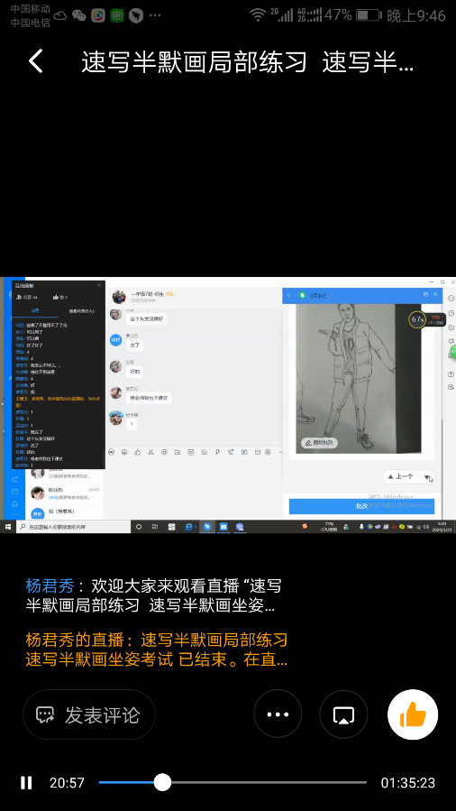 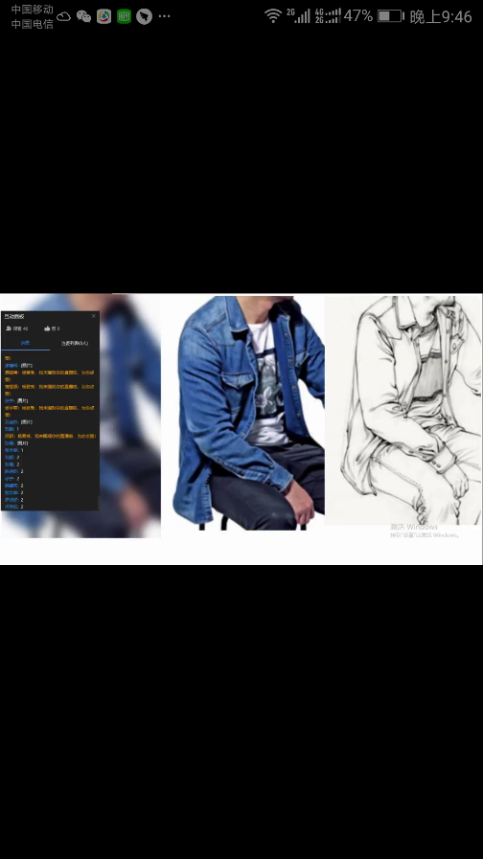

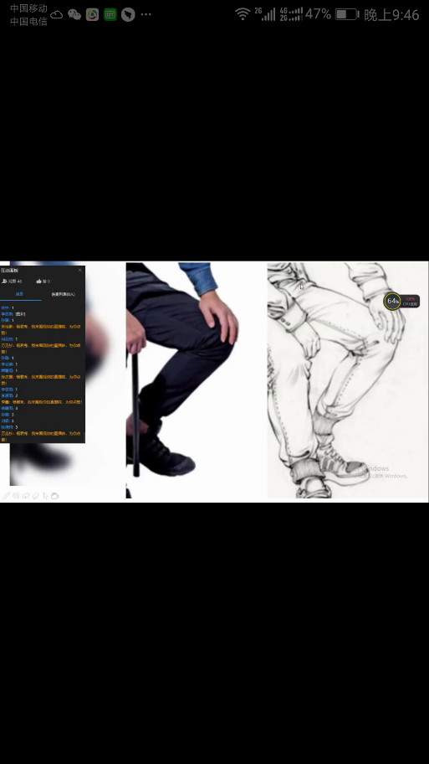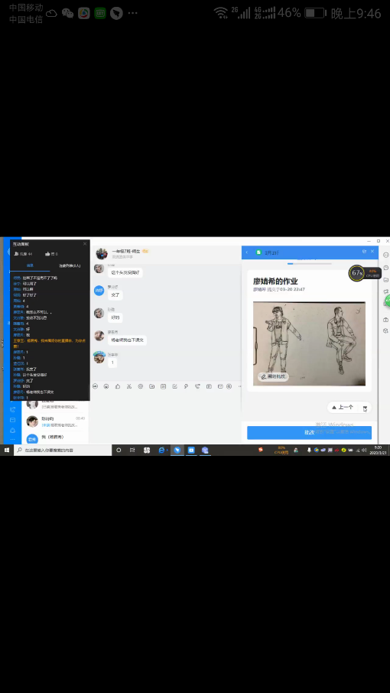

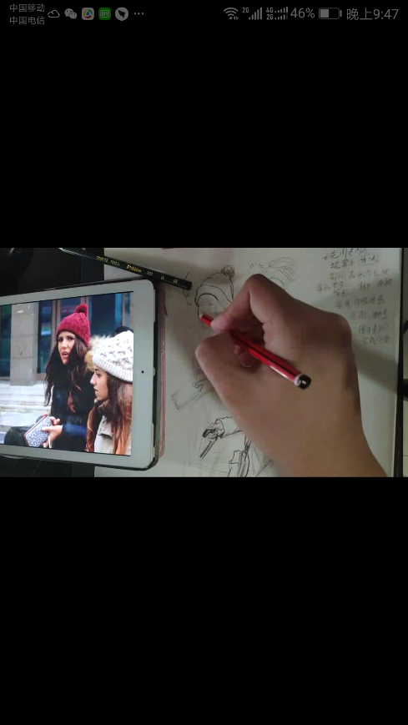 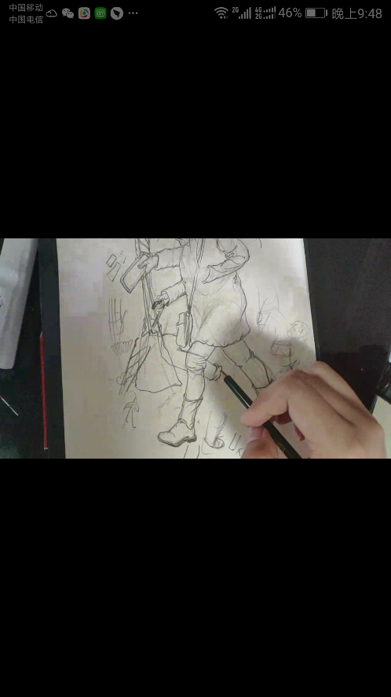

**人物动态速写教案**

高2022届12班 赵俊康

人物速写教案

课题：人物速写

课业类型：理论及绘画

课时安排：三课时

教学思路：

速写是一种十分具有魅力的艺术门类，以它的方便快速见长。已经进行过一些素描训练的学生想画速写，却感到无从下手。本节课就要通过对名人名画的欣赏和学生自己实践观察来了解和掌握人物动态的基本规律、表现方法和画法步骤。使学生在欢乐中产生审美感受，学会如何将其用速写的形式表现出来。 教学目标：

1. 知识目标：通过对各种速写范画的欣赏及了解，使学生了解动态的概念，提高学生欣赏和捕捉动态的能力。

2. 能力目标：学习速写的表现方法，用简洁的线条迅速地表现出人物的动态特征和精神状态，画出较成功的速写作品。

3. 情感目标通过速写教学，培养学生的观察力、形象记忆力、想象力和创造力，提高学生的绘画能力。

教学重点：1.训练人的观察对象的能力 2.以迅速、简单的线条画出对象的主要特征的能力3.掌握速写的表现方法，进行绘画的技能训练 4.学生能理解动态的概念

教学难点：掌握准确表现人物动态的方法。

教具准备：教师教具准备：范画、多媒体课件、模特。

学生用具准备：速写板、铅笔、炭笔、8开素描纸或速写纸、橡皮。 教学过程：

人物速写是我们高中学习的一个重点，也是很多同学的难点，要想去画好一张速写，就要系统的去学习速写，首先在上课之前我为同学搜集了一些优秀的速写作品，希望同学们在欣赏的过程中着重去观察人物的动态比例，线条的控制，画面的构图等等。（相册）欣赏了那么多优秀作品之后，老师现在要开始讲解速写的一些重点和难点了。希望同学们把老师强调的一些重点记录下来。

观察对象是我认为画好一张人物速写的关键，为什么呢？因为只有看准了才能画准。观察是构成表现形式的基础。 人物动态速写的观察可以从四方面入手。 1形体的观察：形体特征首先反映在形体比例上。人体比例为“立七半、坐五、跪四、盘三半”，具体结构为头顶至脚底，二分之一出为耻骨。下颌至乳点、乳点至肚脐各为一个头长；躯干为三个头长，兼宽为二个头长；上肢为三个头长，其中上臂约一点三个头长，前臂约一个头长，手约零点七个头长；两臂伸展与人体等高；大腿为二个头长，小腿包括脚在内为二个头长，脚为一个头长。（见图）（下面的是一种共性的参考基准。人物个性比例特征却经常体现在高矮胖瘦上，瘦长着常显头小腿长，而胖矮者往往头大腿短，观察时候要对人物的客观认知中看出差异，并在表现中强调这些差异

）

2 、形象特征的观察：人物的头部比例结构，古人称为“三停五眼”。头部长度的二分之一处是眼睛的位置；有眼睛至头顶为五等份，最上一份处为发际；有发际至下颌分为三等份即为三停。一停处为眉毛的位置；二停处为鼻子的位子。头部正面的最宽处左右分为五等份，颧骨至外眼角为一眼宽；二眼中间为一眼宽，（鼻翼也为一眼宽）故称之为五眼。鼻子至下颌的三分之一处是嘴巴的位置；耳的长度为眉毛至鼻底的距离相等。（如图）

3、动态特征的观察运动规律构成了动态特征，运动规律的静止动态特征中主要体现在下几个方面。 （1）重心与支撑面：重心是人体重量的中心，是支撑人体的关键；支撑面是支撑人体重量的面积，指两脚之间的距离。重心的位置在人体骶骨与脐孔之间，由脐孔往下引一条垂直线，称为重心线；重心线的落点在支撑面之内，人体则可依靠自身的支撑；如在支撑面以外，则不能依靠自身支撑。（如图）

由此构成了静止动态的三种基本动态特征。重心落在支撑的一只脚上，称为单脚支撑动态；重心落在两脚之间，称为双脚支撑动态；重心落在两脚两脚即支撑面外，人体要保持平衡，则要依靠辅助物体支撑，称为有辅助支撑点的动态。（如作在凳子上的动态即属此类） （如图

）

a、单脚支撑的动态，重心落在支撑的腿上 b、双脚支撑的动态，重心在两腿之间。 c、有辅助支撑点的动态，重心在两脚与辅助的支撑物之间。

（2）动向线： 动向线是指人物之间的连线、左右肩之间的连线和臀部的左右连线。动向线只有在人物立正站立、头部平视的状态才是一种平行状态；人体只要稍微一动，动向线就是一种对立的状态。（如图）

（3）形体转折： 形体转折是指头、胸、臀三大体积的扭转变化。形体转折与动向线两位一体，动向线是形体转折的外在表像，形体转折是动向线的本质体现。

“停课不停研”，四川省中学美术名教师(张志勇)工作室的全

体成员充分利用网络平台，积极自学，积极探究。隔空不隔爱,疫情不能动摇我们教书育人的初心，战胜疫情的时刻已不再遥远，全面开学复课的时间即将到来。春回大地之时，能如冬藏之虫、负冰之鱼，大显身手;春日迟迟，卉木萋萋。来日可期，静候开学。